«Вода России»
11 сентября 2021 года прошла Всероссийская акция по очистке от мусора берегов водных объектов «Вода России».
Акция проводится по всей стране с 2014 года, с каждым годом расширяя свою географию.
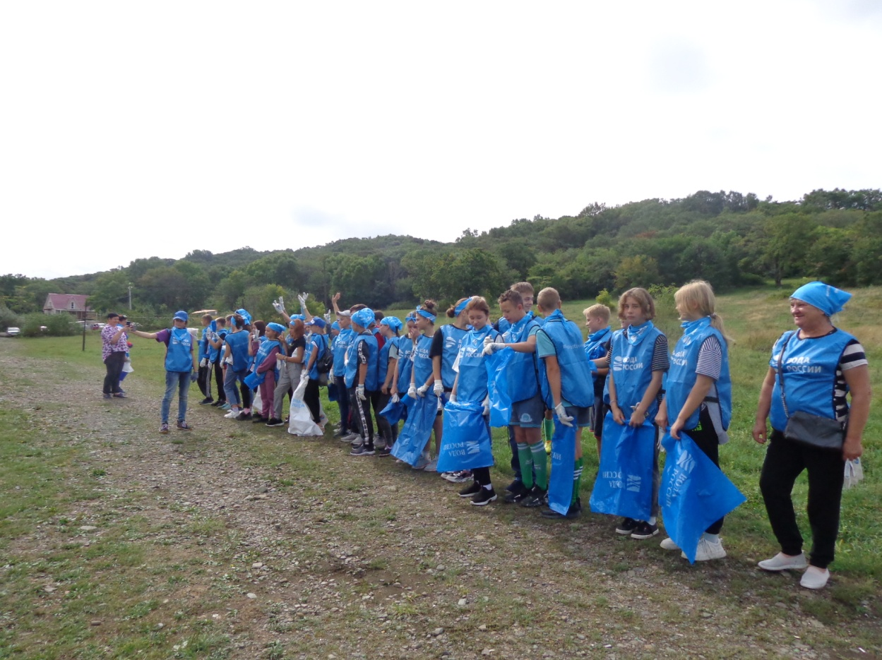
В этом году команды волонтёров четырёх школ Шкотовского района провели уборку на побережье поселения Подъяпольское (площадка Старый Слип).
Познакомившись с правилами техники безопасности, волонтёры приступили к делу.
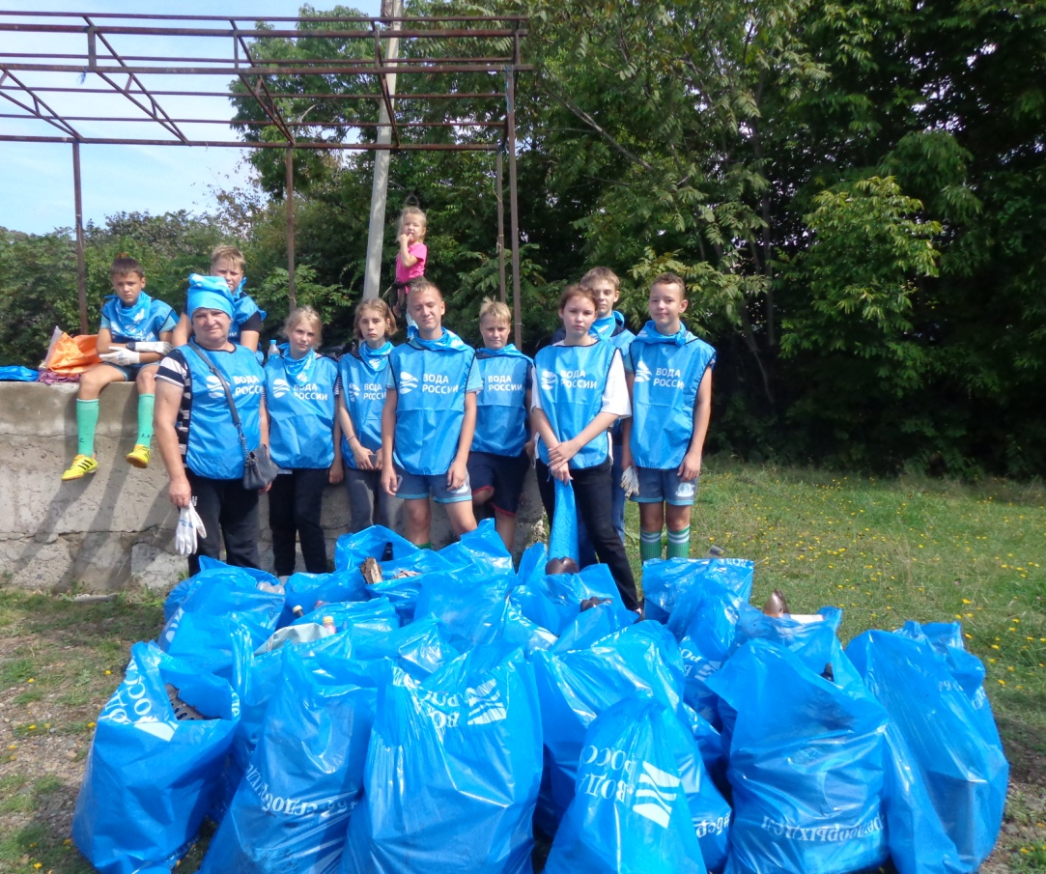
Коллективное фото на фоне мешков с собранными отходами
После взвешивания мешков и подсчёта собранного мусора нас ожидал обед.
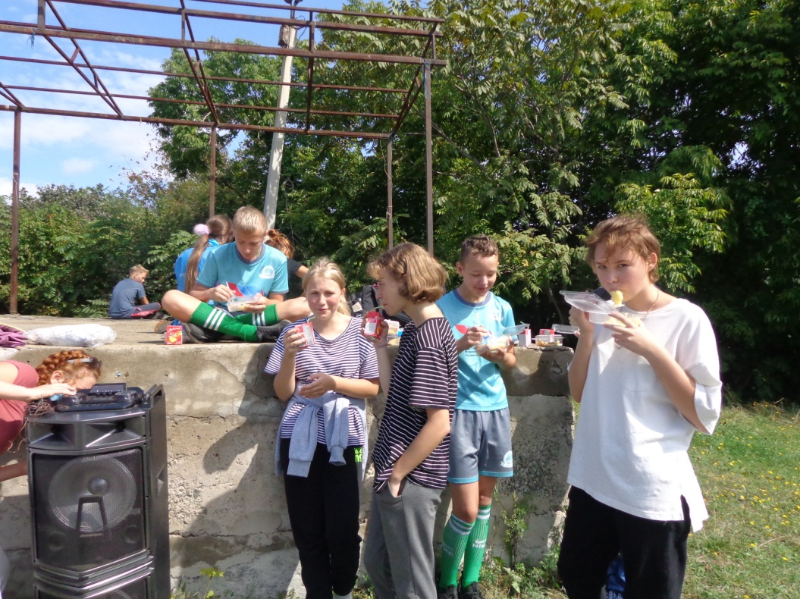
Подкрепились и за дело.
Светлана Эдуардовна Сапетина дала мастер-класс по изготовлению воздушного змея.
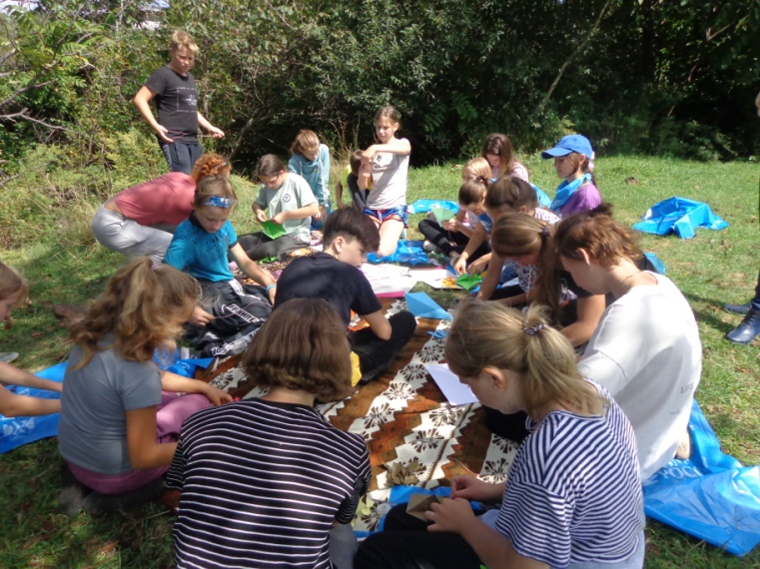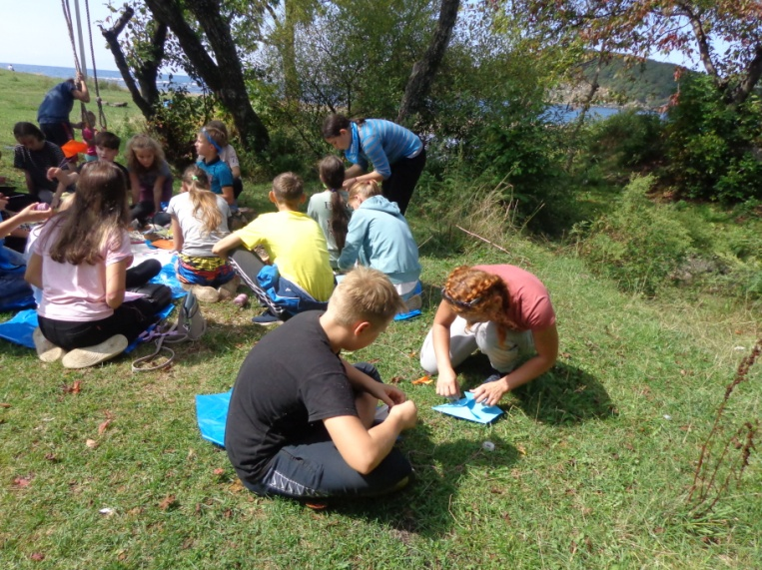

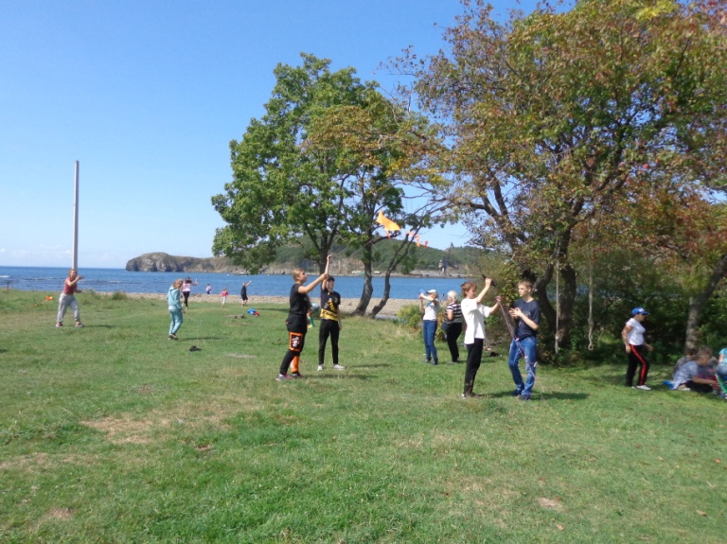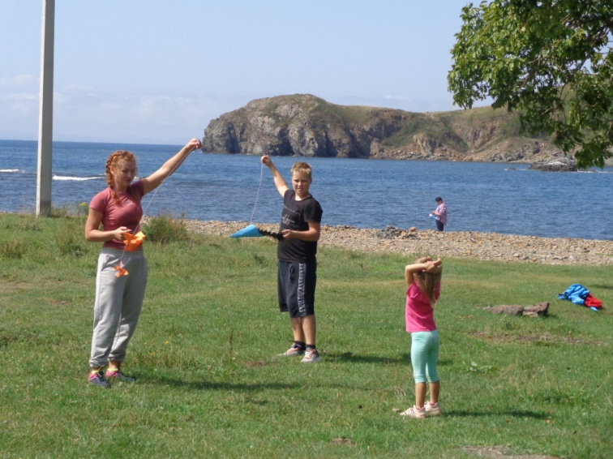

Общий запуск воздушных змеев

Все волонтёры нашей команды получили благодарственные письма за участие в экологической акции «Вода России».
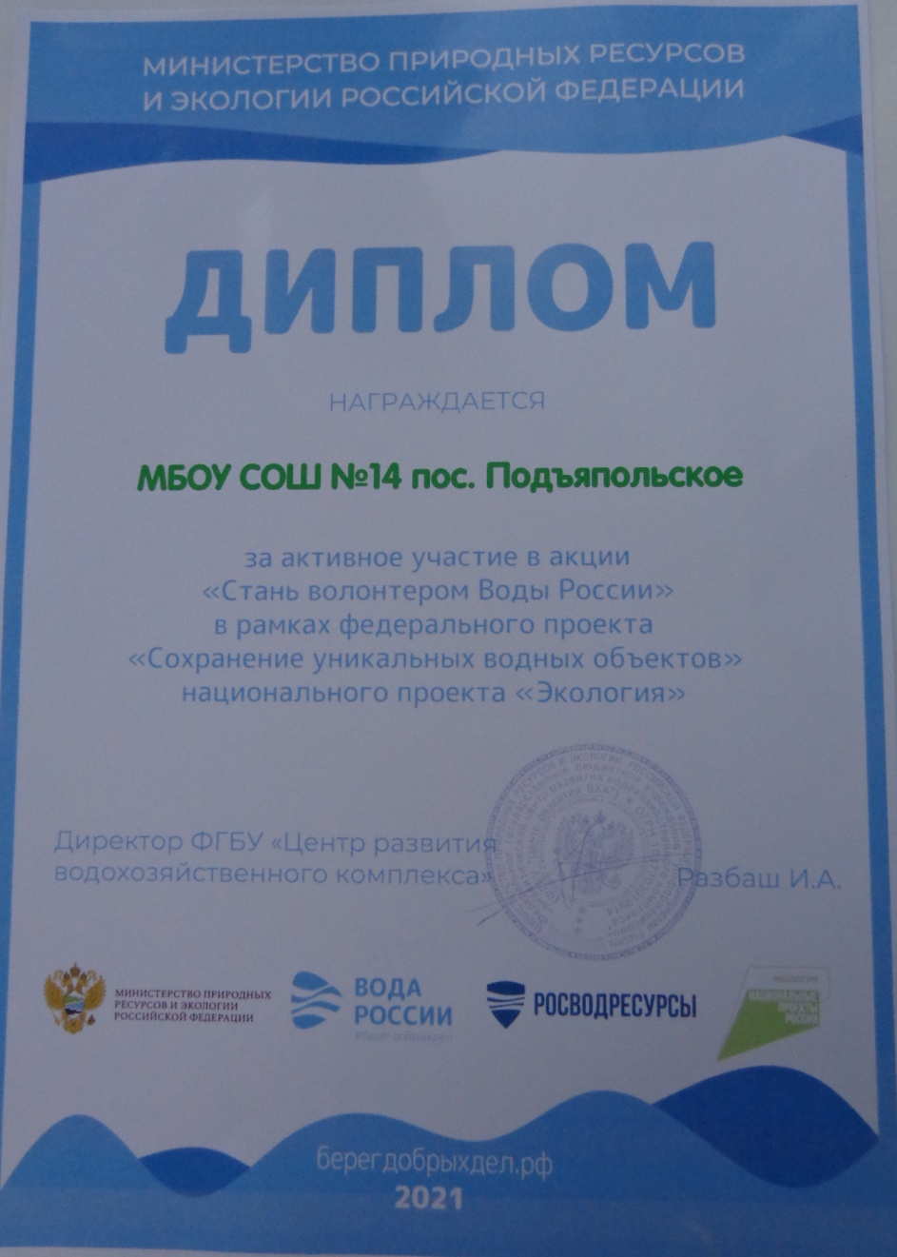
Школа получила диплом за активное участие в акции
«Стань волонтёром Воды России».

Огромная благодарность участникам нашей команды!
